**第５９回京都レガッタ**

日時：2024/10/13

場所：関西みらいローイングセンター

クルー：

|  |  |
| --- | --- |
| Crew | Seat |
| Mix2X | S:友岡 B:西口 |

・Mix2X

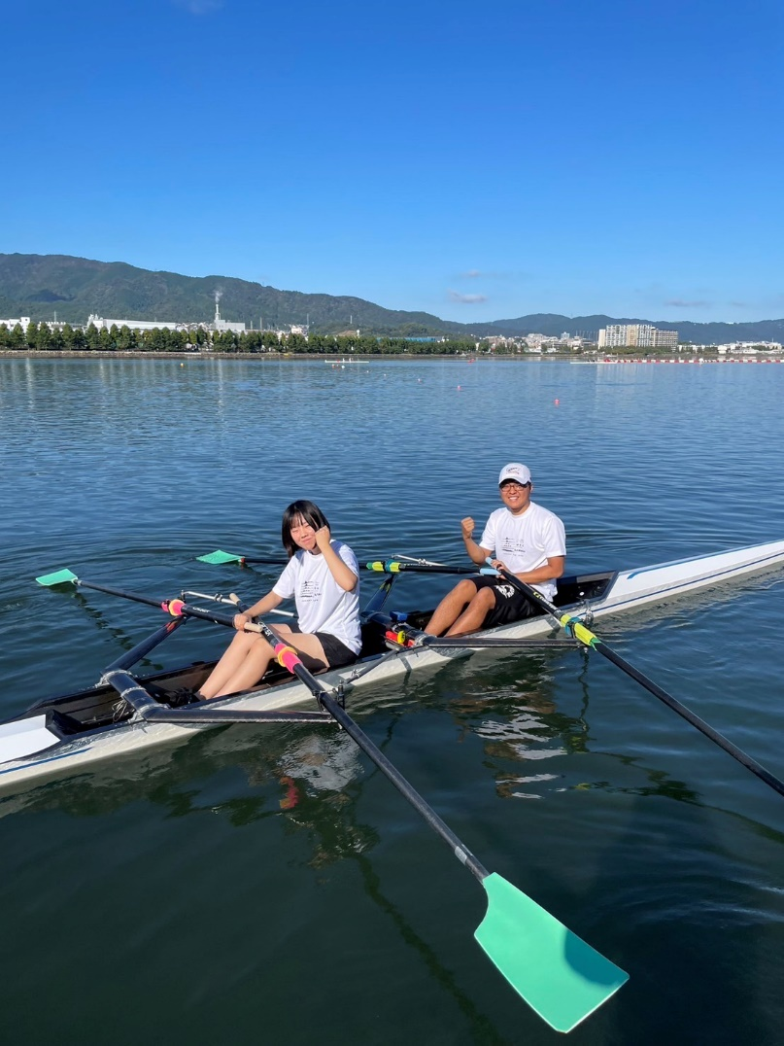

結果

**Mix2X (S: 友岡 B:西口)**

Race No:5 発艇時刻: 09:02 組別:予選A組

|  |  |  |  |
| --- | --- | --- | --- |
| Rank | Crew | 1500m | Qualify |
| 1 | 瀬田漕艇クラブA | 3:46.27 | →Final |
| 2 | 九州大学 | 4:04.60 | →Final |
| 3 | 瀬田漕艇クラブドラゴン | 4:19.36 | →Final |
| 4 | 瀬田RC あだちこうさか | 4:21.41 |  |

Race No:38 発艇時刻: 13:58 組別:決勝

|  |  |  |  |
| --- | --- | --- | --- |
| Rank | Crew | 1500m | Qualify |
| 1 | 瀬田漕艇クラブA | 3:31.21 | 第1位 |
| 2 | KOTANI’S | 3:45.30 | 第2位 |
| 3 | 九州大学 | 4:00.92 | 第3位 |
| 4 | 瀬田RC あだちこうさか | 4:10.70 | 第4位 |
| 5 | 瀬田漕艇クラブドラゴン | 4:11.34 | 第5位 |
| 6 | 瀬田漕艇クラブL&G | 4:32.06 | 第6位 |

写真集

Mix2X(S:友岡 B:西口)